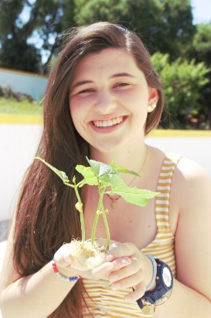

Horta Bio… em casa
Ficha de Registo
OBERVAÇÃO DO DESENVOLVIMENTO EMBRIONÁRIO DO FEIJÃO
COM POSTERIOR PLANTAÇÃO NO LOCAL DEFINITIVO
Mariana Costa Henriques de Almeida, nº 10, 12ºA
Identificação da planta escolhida
Nome comum da espécie: Feijão | Nome científico: Phaseolus vulgaris
Quando colocaste a semente no algodão e no solo?

Data de sementeira das sementes de feijão em algodão - 1 de Maio

Data de plantação das plantas de feijoeiro no solo: 23 de Maio (vinte e três dias após sementeira)

Germinação dos feijões - 6 Maio (6 dias após sementeira)

Desde o humedecimento das sementes de feijão até ao início da germinação passaram 6 dias.

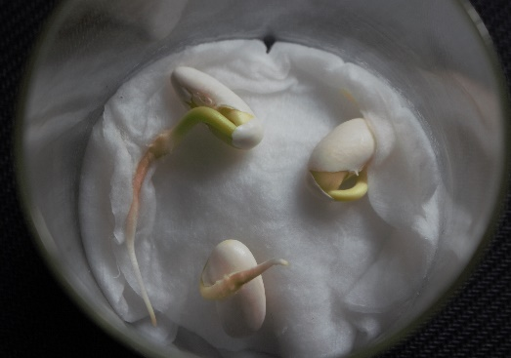
O início da germinação da semente do feijão caraterizou-se por um acentuado intumescimento da semente, o que provocou a rutura do tegumento

8 Maio
Seguiu-se o aparecimento da radícula, que se desenvolveu a partir da extremidade inferior do hipocótilo que é a primeira estrutura do embrião a contactar com o meio ambiente

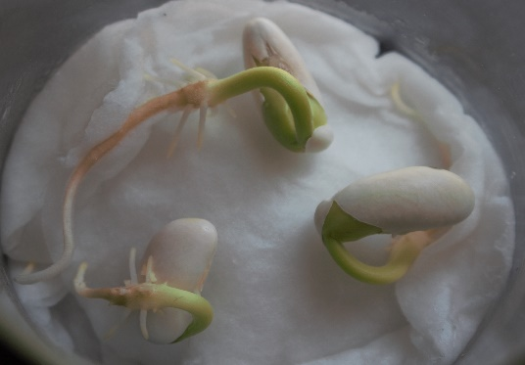

16 e 18 Maio

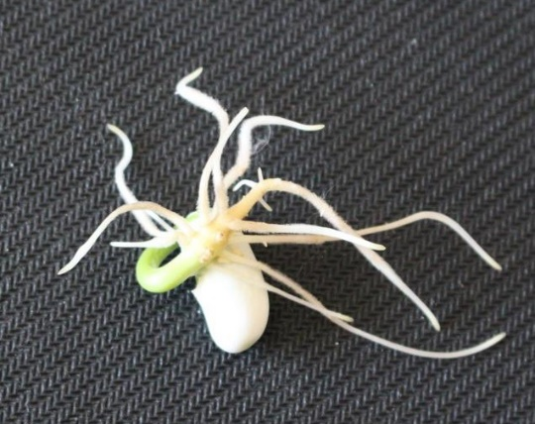
À medida que a radícula cresceu, desenvolvem-se as raízes laterais e os pelos radiculares

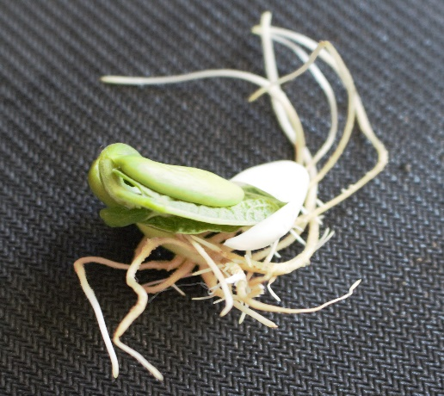
O hipocótilo alongou-se rapidamente, os cotilédones separam um do outro e assumem uma posição quase horizontal, para um e outro lado da plúmula

20 Maio

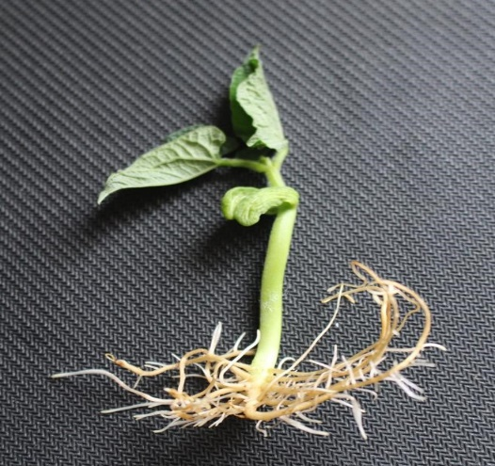
A plúmula inicia o seu crescimento, dando origem ao caule e às folhas da plântula
As reservas utilizadas durante a germinação das sementes do feijão provêm em grande parte das substâncias acumuladas nas cotilédones.

23 Maio

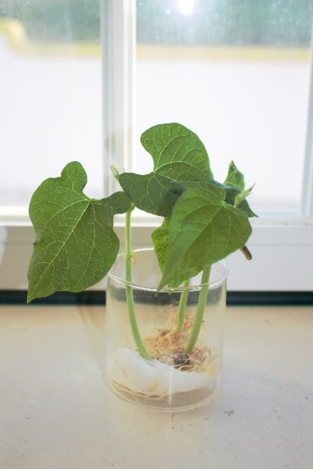
Esta fase inicia-se quando ocorre a abertura e o crescimento das folhas primárias, as quais, totalmente expandidas, ficam na posição horizontal.

Feijoeiros prontos a plantar

Por fim…
No meu projeto decidi fazer o acompanhamento embrionário da semente de feijão in vitro ao longo do tempo com posterior plantação no solo.
Para uma melhor compreensão das fases de desenvolvimento embrionário do feijão é fundamental conhecer a estrutura e os órgãos que constituem a semente do feijão (figura 1 e2).
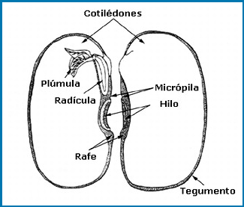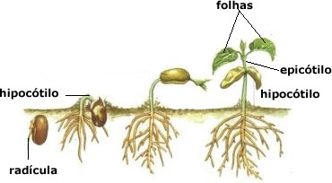
Figura 1 e 2 – Estrutura da semente de feijão
A semente do feijão contém o embrião de uma nova planta, envolvido por dois invólucros (tegumentos). Estes são originados a partir da parede do óvulo e apresentam caraterísticas estruturais externas provenientes da sua origem e que persistem na semente desenvolvida. De entre essas caraterísticas citam-se:
O hilo, que representa o ponto onde a semente se liga ao cordão do óvulo (o funículo)
O micrópilo, que frequentemente persiste na semente madura
A rafe, uma reminiscência do cordão do óvulo que adere aos seus tegumentos
Os cotilédones estão ligados próximo da extremidade superior do eixo de tipo caulinar, curto e espesso do embrião, o hipocótilo.
A plúmula ou gomo do embrião localiza-se geralmente imediatamente acima do ponto em que os cotilédones se ligam ao hipocótilo. A plúmula é constituída por um meristema com várias folhas rudimentares. A raiz primária da planta desenvolve-se a partir da extremidade inferior do hipocótilo.

Descreve-nos como foi feita a sementeira e plantação:

1 - Sementeira das sementes de feijão em algodão

a) Material:
-Sementes de feijão
-Frasco de vidro
-Algodão
-Água

b) Processo utilizado na sementeira:
- Humedeci o algodão
- Coloquei o algodão no fundo do frasco
- Coloquei as sementes de feijão em cima do algodão
- Tapei as sementes com outro pedaço de algodão humedecido
- Coloquei o frasco junto de uma janela para estas apanharem luz solar e assim poderem realizar a fotossíntese após o surgimento das plúmulas das sementes.
- Sempre que necessário, ou seja, duas vezes por semana humedecia o algodão com água para não ocorrer dessecamento das sementes e posteriores plântulas.

2 – Plantação dos feijoeiros no solo

a) Material:
-Plantas de feijoeiro
-Solo
-Matéria orgânica
-Enxada
-Sacho
-Ancinho
-Água

b) Processo utilizado na plantação:
-Mobilizar (mexer e esmiuçar) o solo com a ajuda da enxada
-Endireitar o solo com o ancinho
-Fazer um covacho com o sacho
-Colocar as plantas direitas nos covachos e todas as raízes com o sacho
-Regar

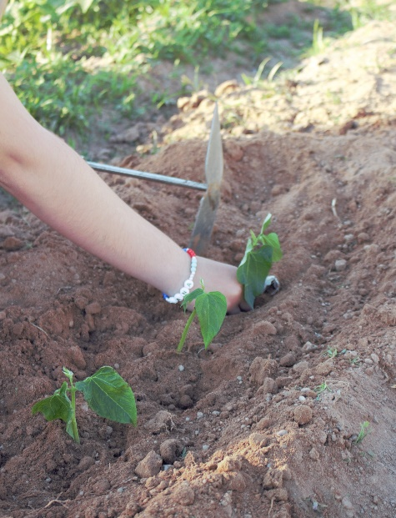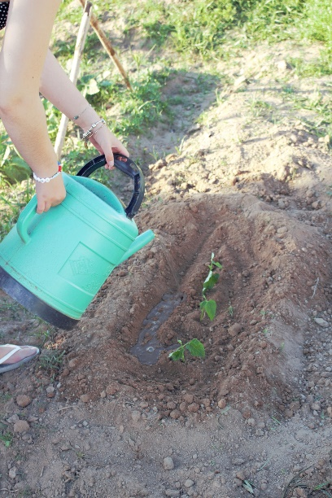

Como foi realizada a manutenção da tua planta?

1 - Após sementeira dos feijões em algodão:
Para as sementes de feijão germinarem e sempre que necessário, ou seja duas vezes por semana humedecia o algodão com águas para não ocorrer dessecamento das sementes e posteriores plântulas.

2 - Após plantação foi necessário:
-Regar duas vezes por semana para que as plantas não sequem
-Sachar com a ajuda de um sacho para destruir as infestantes que competem com as plantas de feijoeiro pela água, nutrientes e luz
-Fertilizar com um adubo rico em nutrientes à base de azoto, fósforo e potássio
- Fazer o controlo do eventual aparecimento de pragas e doenças nas plantas instaladas, tais como:
. Principais doenças do feijoeiro, antracnose, ferrugem, oídio e podridão cinzenta
. Principais pragas do feijoeiro, os afídeos, os ácaros, lava mineira e tripes

Após plantação dos feijoeiros e durante o seu ciclo vegetativo é necessário realizar algumas técnicas culturais, tais como:
-Regar duas vezes por semana para que as plantas não sequem
-Sachar com a ajuda de um sacho para destruir as infestantes que competem com as plantas de feijoeiro pela água, nutrientes e luz
-Fertilizar com um adubo rico em nutrientes à base de azoto, fósforo e potássio
- Fazer o controlo do eventual aparecimento de pragas e doenças nas plantas instaladas, tais como:
. Principais doenças do feijoeiro, antracnose, ferrugem, oídio e podridão cinzenta
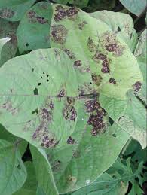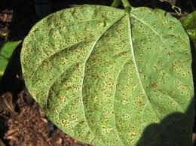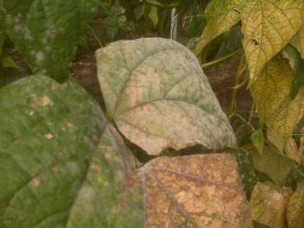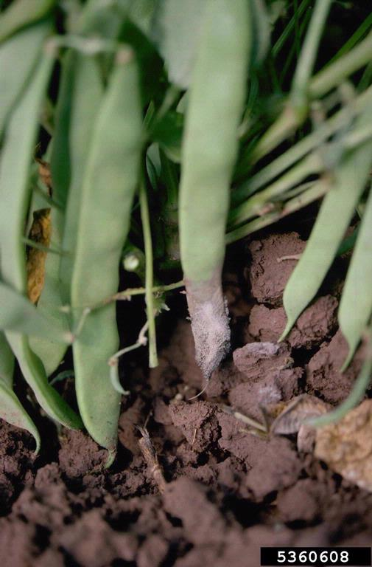
Antracnose Ferrugem Oídio Podridão cinzenta

. Principais pragas do feijoeiro, os afídeos, os ácaros, lava mineira e tripes

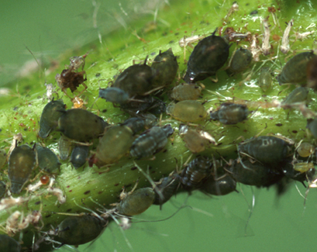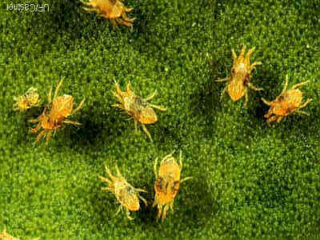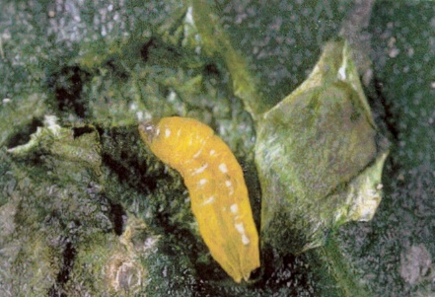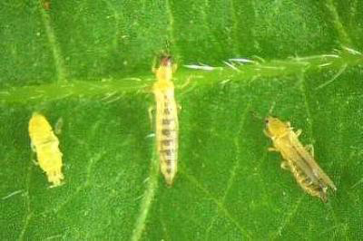
Afídeos Ácaros Larva mineira Tripes

OBSREVAÇÃO DAS PLANTAS
Apesar de não ter tido a oportunidade de observar o desenvolvimento vegetativo das plantas de feijoeiro que plantei, devido ao curto espaço de tempo para realizar o projeto, passo a apresentar algumas fotos de outras plantas da minha horta em casa, já noutros estados de desenvolvimento e são os seguintes:

Folhas primárias Primeira folha composta aberta
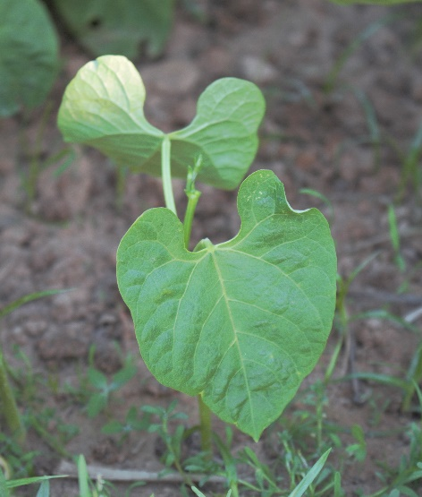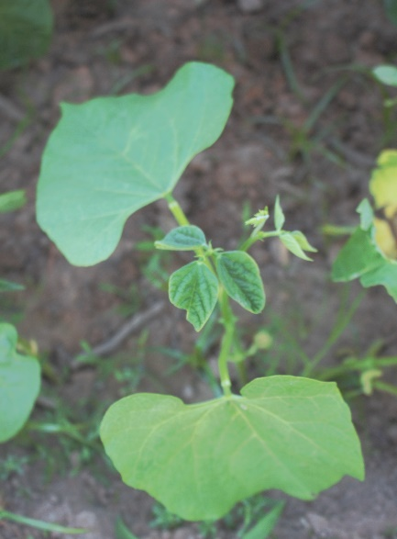
Esta fase inicia-se quando ocorre a abertura e o crescimento das folhas primárias, as quais, totalmente expandidas, ficam na posição horizontal.

Surge a primeira folha composta, formada por três folíolos (trifoliolada) aberta e plana

Pré Floração Floração
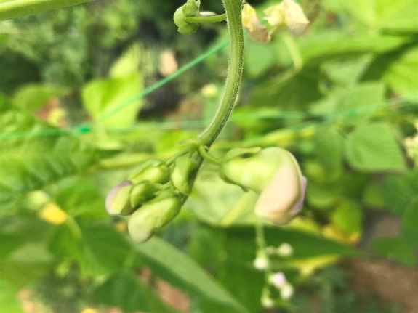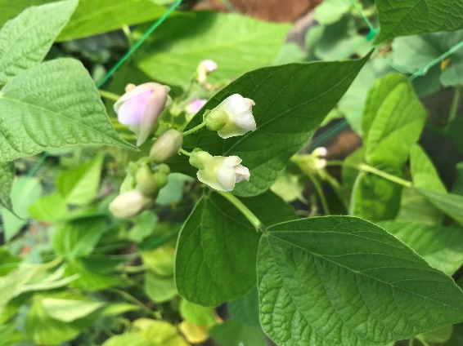

Ocorre quando a planta apresenta 50% de flores abertas.

Ocorre o desenvolvimento dos primeiros ramos secundários e o surgimento dos primeiros botões florais

Formação das vagens Enchimento das vagens

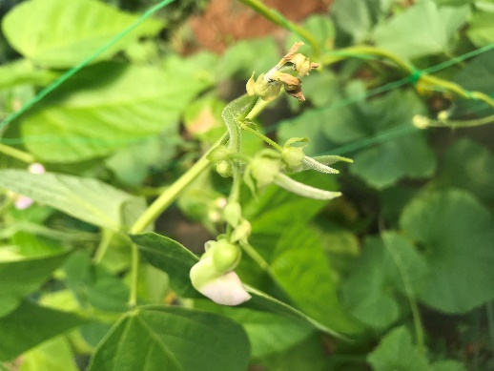
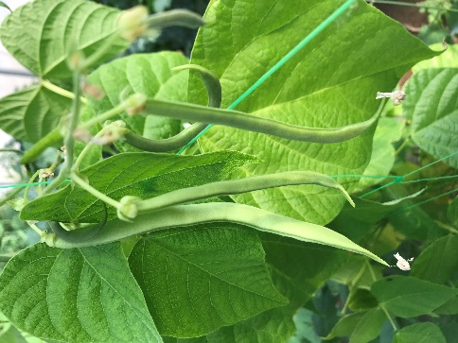
Esta fase começa com o enchimento dos grãos e o consequente aumento do volume das vagens.

As pétalas das flores já fecundadas murcham e ocorre a formação das primeiras vagens.

Que materiais utilizaste?

1 - Durante a fase de germinação e desenvolvimento embrionário apenas utilizei água para humedecer as sementes e as raízes das jovens plântulas.

2 - Após plantação dos feijoeiros no local definitivo utilizei água para satisfazer as necessidades hídricas das plantas e adubo para nutrir e facilitar o desenvolvimento radicular e vegetativo das plantas.

CONSIDERAÇÔES FINAIS
Após a realização deste projeto sobre o desenvolvimento embrionário das sementes de feijão e a plantação dos feijoeiros no solo posso concluir que foi um trabalho bastante interessante pela aprendizagem e pelo convívio familiar que me proporcionou.
A parte prática da sementeira do feijão em algodão e a posterior plantação dos feijoeiros já desenvolvidos no local definitivo, ou seja, no solo, permitiu-me realizar algumas atividades ao ar livre na minha horta, na companhia do meu pai que regularmente cuida das culturas hortícolas destinadas à alimentação familiar.
A parte de desenvolvimento do projeto obrigou-me a um trabalho de pesquisa bibliográfica sobre a botânica das plantas e fisiologia vegetal que é um dos temas que me agrada bastante dentro da área agrícola e que pretendo seguir no futuro.

